Gasometria para iniciantes
Prática + TEMI | Internato I2
Aprenda a ler o exame, reconhecer os quatro distúrbios básicos e comunicar a prioridade ao supervisor. A gasometria responde a perguntas sobre equilíbrio ácido–base, ventilação e oxigenação; o diagnóstico depende do paciente.
Percurso sugerido: 25 minutos de leitura + 20 minutos de questões. Estude em blocos de 5 minutos. Adultos, situações gerais; valores devem ser comparados ao laboratório.

Três objetivos de aprendizagem
1. Dizer se há acidemia ou alcalemia e qual alteração a explica.
2. Diferenciar resposta compensatória de um segundo distúrbio.
3. Reconhecer limites da amostra e sinais que exigem ajuda imediata.
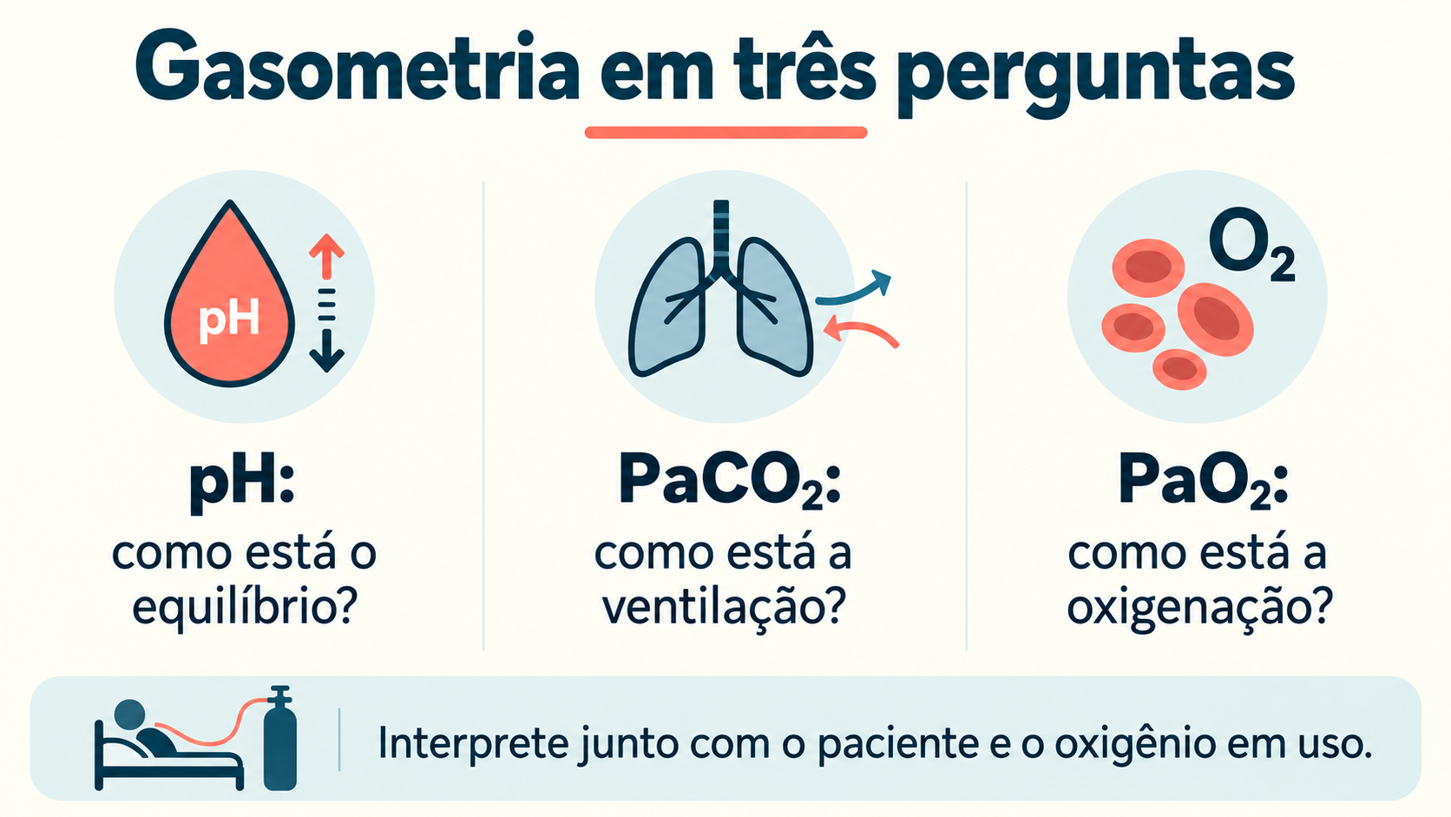

Mapa de 60 segundos
Paciente → amostra e oxigênio em uso → pH → PaCO₂ → HCO₃⁻ → compensação → oxigenação → causa → conduta supervisionada → reavaliação.
Variável | Referência usual | O que significa
pH | 7,35–7,45 | Estado ácido ou alcalino
PaCO₂ | 35–45 mmHg | Pressão arterial de gás carbônico
HCO₃⁻ | 22–26 mEq/L | Bicarbonato; componente metabólico
PaO₂ | Cerca de 80–100 mmHg | Adulto jovem, nível do mar, ar ambiente
PaO₂ varia com idade, altitude e fração inspirada de oxigênio (FiO₂). A faixa acima não é uma meta universal. Para HCO₃⁻, mmol/L e mEq/L têm o mesmo valor numérico.

Entenda antes de decorar

Duas forças que mudam o pH
CO₂ participa da formação de ácido: se sua eliminação cai, ele se acumula e o pH tende a cair. Bicarbonato ajuda a tamponar ácidos: quando é consumido ou perdido, o pH tende a cair. O pulmão ajusta CO₂; o rim regula ácido e bicarbonato, mas as causas podem estar em outros órgãos.
Acidemia descreve pH baixo. Acidose descreve um processo que tende a baixar o pH. Alcalemia e alcalose seguem a mesma lógica. Dois processos opostos podem coexistir com pH aparentemente normal.
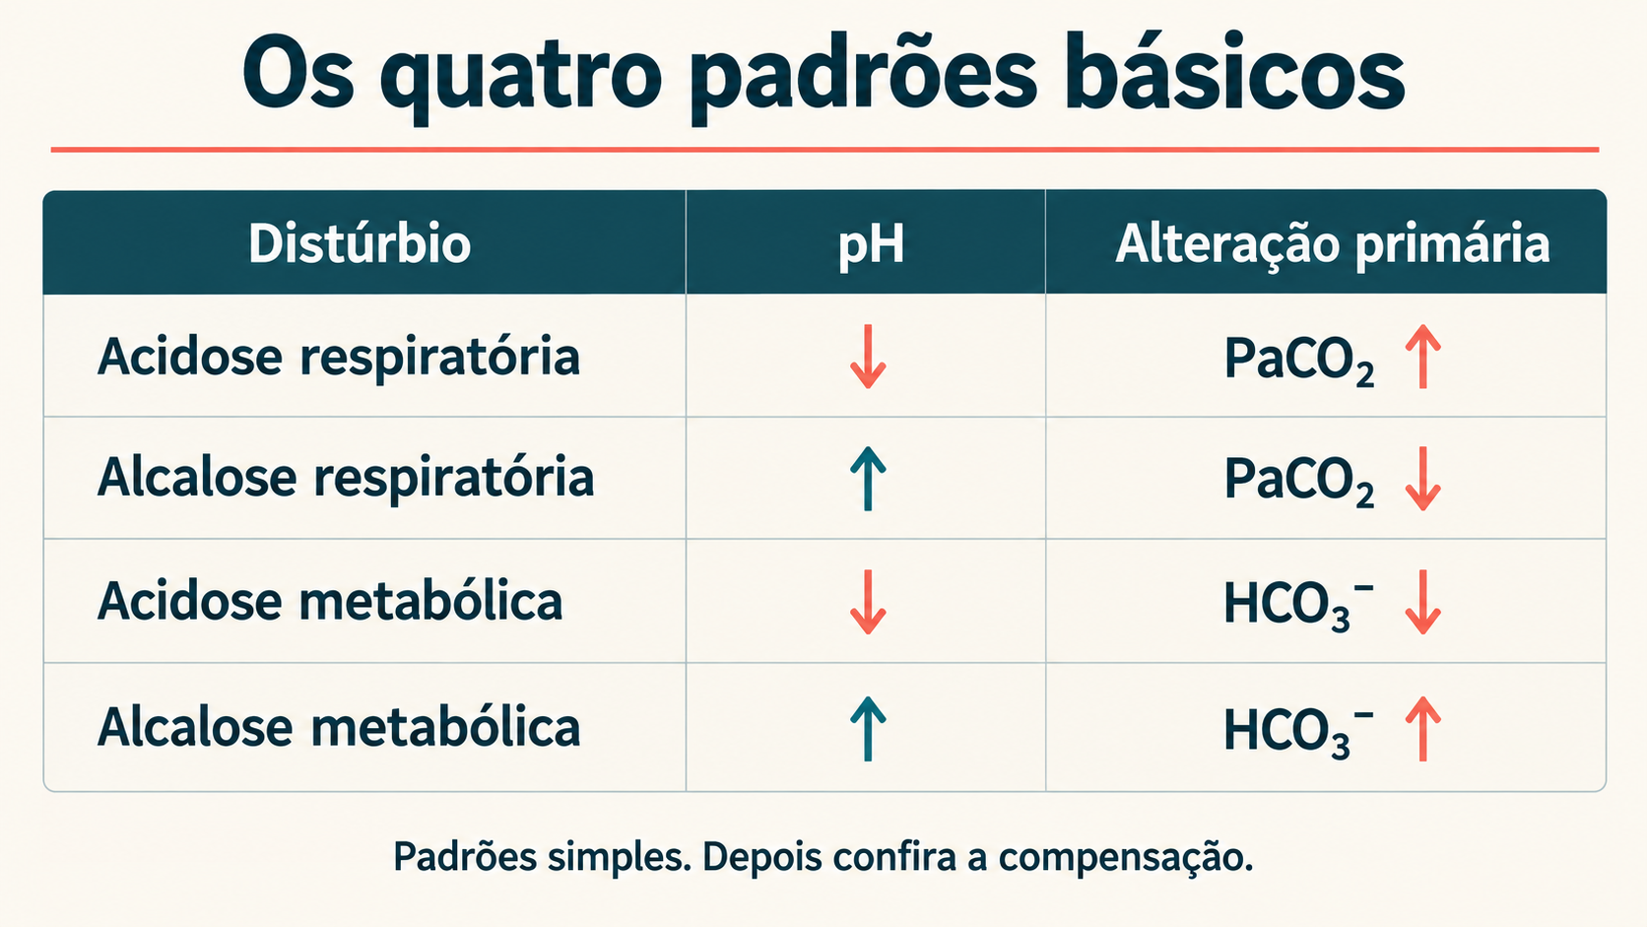
Pista clínica | Mecanismo provável | Cuidado
Opioide e respiração superficial | Retenção de CO₂ | SpO₂ pode estar normal com O₂
Diarreia intensa | Perda de bicarbonato | Avaliar volume e eletrólitos
Vômitos repetidos | Perda de ácido gástrico | Avaliar cloro, potássio e volume
Dor e respiração aumentada | Eliminação maior de CO₂ | Excluir causas graves antes de ansiedade

O corpo tenta aproximar o pH do normal
Na acidose metabólica, respirar mais pode baixar o CO₂ e reduzir a acidemia. Na acidose respiratória persistente, o rim eleva o bicarbonato ao longo do tempo. Compensação não elimina a causa e, sozinha, não inverte o pH para o lado oposto. [1]
Não confunda: HCO₃⁻ alto pode ser compensação, e CO₂ baixo também. Primeiro identifique o processo; depois confira se a intensidade da resposta faz sentido.

Resolva uma gasometria em etapas
1. Confira paciente, horário, amostra e oxigênio. 2. Classifique o pH. 3. Veja qual alteração explica sua direção. 4. Teste a compensação. 5. Integre oxigenação e causa. [1–3]

Exemplo resolvido com Winter
Diarreia, pH 7,29; PaCO₂ 30 mmHg; HCO₃⁻ 14 mEq/L. Há acidemia. O bicarbonato baixo a explica: acidose metabólica. O CO₂ baixo atua no sentido de compensar.
$PaCO₂ esperada = 1,5 × HCO₃⁻ + 8 ± 2$
1,5 × 14 + 8 = 29; intervalo esperado 27–31 mmHg. O valor medido, 30, está dentro: resposta respiratória adequada. Não significa que a doença já foi tratada.
CO₂ observado na acidose metabólica | Conclusão
Dentro do intervalo de Winter | Resposta respiratória esperada
Acima do intervalo | Acidose respiratória associada
Abaixo do intervalo | Alcalose respiratória associada

O ânion gap ajuda a procurar a causa
Ânion gap (AG) estima ânions não medidos a partir dos eletrólitos; não significa que o sangue tenha carga líquida. Use eletrólitos contemporâneos, preferencialmente do mesmo painel bioquímico. [3]
$AG = Na⁺ − (Cl⁻ + HCO₃⁻)$
Exemplo: 140 − (104 + 12) = 24 mEq/L. Está elevado para um laboratório cujo intervalo seja 8–12. O intervalo depende do método; confira o laudo.
AG alto → procurar lactato, cetonas, disfunção renal e, conforme história, intoxicações. AG normal → pensar em perda de bicarbonato ou aumento relativo de cloro. Medir lactato e cetonas quando indicados, mesmo se o AG não impressionar.
$AG corrigido = AG + 2,5 × (4 − albumina em g/dL)$
Albumina 2 g/dL e AG 10 → corrigido 15 mEq/L. A correção é uma estimativa, não um diagnóstico. [3]

Passo extra para a segunda leitura
Na acidose respiratória, a cada aumento de 10 mmHg de CO₂ acima de 40, HCO₃⁻ sobe aproximadamente 1 mEq/L no quadro agudo ou 3,5–4 no crônico, partindo de 24. São aproximações: tempo de evolução, função renal e outros distúrbios importam. Não use Winter aqui. [1]

Oxigenação amostra e primeira conduta
Não confunda | Como interpretar
Ventilação e oxigenação | PaCO₂ informa eliminação de CO₂; PaO₂ e saturação informam oxigenação.
SpO₂ e PaO₂ | SpO₂ é a saturação estimada pelo oxímetro; PaO₂ é a pressão de O₂ dissolvido.
Saturação e oferta aos tecidos | Hemoglobina e circulação também importam; anemia grave pode ter SpO₂ normal.
Arterial e venosa | PO₂ venosa não substitui PaO₂. pH e CO₂ não são intercambiáveis por uma correção fixa.
A venosa pode servir à avaliação metabólica em contextos definidos, como cetoacidose. Se a decisão depende de PaO₂ ou de precisão da PaCO₂, discuta a arterial. A orientação geral da AARC de 2013 é cautelosa com substituição; o consenso de crises hiperglicêmicas de 2024 inclui gasometria venosa nesse contexto específico. [2,5]

Sempre anote quanto oxigênio o paciente recebe
$PaO₂ / FiO₂ = 80 / 0,40 = 200 mmHg$
FiO₂ é a fração inspirada de O₂: ar ambiente ≈ 0,21; 40% = 0,40. Em cateter nasal de baixo fluxo ela é apenas estimada. A relação ajuda a avaliar troca gasosa; isoladamente não diagnostica síndrome do desconforto respiratório agudo.
A BTS propõe SpO₂ 94–98% para muitos adultos agudamente doentes e 88–92% quando há risco de insuficiência respiratória hipercápnica, com ajustes pela gasometria. Siga a meta individual e o protocolo local; não busque 100% automaticamente. [4]

Checklist da amostra
□ Identificação e horário corretos. □ Arterial ou venosa registrada. □ Dispositivo, fluxo/FiO₂ e suporte anotados. □ Coleta por pessoa treinada. □ Sem bolhas ou coágulos; transporte e análise conforme protocolo. □ Resultado compatível com a clínica. [2]

O que o interno faz primeiro
Instabilidade, confusão, exaustão, choque ou hipoxemia importante → chamar supervisor imediatamente e avaliar via aérea, respiração e circulação. Iniciar medidas de suporte conforme avaliação e competência, sem esperar as fórmulas.
Após avaliação: identificar provável causa; discutir eletrólitos, creatinina, glicose, cetonas e lactato conforme contexto. Reavaliar consciência, esforço respiratório, saturação e circulação. Repetir gasometria quando puder orientar conduta ou após intervenção relevante; piora clínica antecipa a reavaliação.

Caso progressivo e erros a evitar

Etapa 1 Reconheça o padrão
Caso fictício. Adulto com diabetes, poliúria, vômitos e respiração profunda. Gasometria arterial: pH 7,28; PaCO₂ 26; HCO₃⁻ 12. Na 140; Cl 104; glicose 360 mg/dL. Antes de seguir: qual o distúrbio?
Resposta: acidose metabólica; Winter = 26 ± 2, logo compensação respiratória adequada. AG = 24, elevado. Solicitar cetonas e avaliar outras causas conforme clínica. Glicose alta e AG elevado, sozinhos, não confirmam cetoacidose.

Etapa 2 Transforme o exame em uma decisão
Cetonemia por beta-hidroxibutirato 5 mmol/L. O conjunto é compatível com cetoacidose diabética. Chame o supervisor; avalie hidratação, circulação, potássio e função renal para condução protocolizada. Insulina, fluidos e eletrólitos exigem avaliação conjunta. Bicarbonato intravenoso não é tratamento automático do número baixo. [5]

Etapa 3 Perceba a piora antes de terminar a conta
Depois, o paciente fica sonolento e a respiração perde profundidade. Nova amostra arterial: pH 7,10; PaCO₂ 40; HCO₃⁻ 12. A PaCO₂ subiu para um valor “normal”, mas deveria ser 24–28. Surgiu acidose respiratória associada, compatível com perda da compensação.
Prioridade: ajuda imediata e avaliação de suporte ventilatório. A decisão sobre via aérea é clínica; se houver intubação, preservar a ventilação necessária é uma preocupação da equipe experiente. Não sedar para “corrigir” respiração compensatória.

Erros que custam pontos ou pacientes
Erro | Por que erra e como evitar
Prova | Chamar toda PaCO₂ baixa de alcalose primária. Confira Winter quando há acidose metabólica.
Raciocínio | Considerar pH normal como exame normal. Inspecione CO₂, HCO₃⁻ e contexto.
Execução | Dar bicarbonato por HCO₃⁻ baixo. Identifique causa e indicação específica com supervisor.
Monitorização | Confiar apenas na SpO₂. Avalie consciência, ventilação e esforço respiratório.

Como apresentar ao supervisor
“Amostra arterial, em [suporte/FiO₂], às [hora]. Há [estado do pH], por provável [processo]. A compensação está [adequada/inadequada]. A oxigenação está [descrição no contexto]. Minha hipótese é [causa]; preocupa-me [sinal clínico]. Precisamos avaliar [próxima ação].”

Síntese e referências para continuar

Dez frases essenciais
1. O paciente vem antes do cálculo. 2. pH classifica o estado, não a causa. 3. CO₂ alto tende a acidificar. 4. HCO₃⁻ baixo tende a acidificar. 5. Compensação é resposta, não cura. 6. Winter vale para acidose metabólica. 7. AG ajuda a investigar a causa. 8. pH normal pode esconder dois processos. 9. PO₂ venosa não mede oxigenação arterial. 10. Saturação normal não exclui hipoventilação.

Cinco números e três decisões
Memorize: pH 7,35–7,45; PaCO₂ 35–45 mmHg; HCO₃⁻ 22–26 mEq/L; FiO₂ do ar ambiente 0,21; margem de Winter ±2 mmHg. Entenda as relações antes de decorar fórmulas extras.
Decida: 1. Há instabilidade que exige ajuda agora? 2. A amostra responde à pergunta clínica? 3. O CO₂ representa compensação ou um segundo distúrbio?

Aprenda em 2 minutos
Leia o pH. Pergunte quem o levou nessa direção. Se o bicarbonato baixo explica a acidemia, calcule Winter. Depois procure a causa com história e exames. Avalie oxigenação no suporte utilizado. Resultado sem contexto não define tratamento.

Revise em 30 segundos
Amostra → pH → CO₂/HCO₃⁻ → compensação → O₂ → causa → reavaliação.
Mini mapa mental: gasometria → equilíbrio (pH, CO₂, HCO₃⁻) + respiração (CO₂ e O₂) + contexto (amostra, doença e suporte).

Referências essenciais
[1] Kaufman DA. American Thoracic Society. Interpretation of Arterial Blood Gases. Sem data editorial indicada. Fundamentos e compensação.
https://www.thoracic.org/professionals/clinical-resources/critical-care/clinical-education/abgs.php
[2] Davis MD et al. AARC Clinical Practice Guideline Blood Gas Analysis and Hemoximetry. Respir Care. 2013;58:1694–1703. Amostra e limitações.
https://doi.org/10.4187/respcare.02786
[3] Jung B et al. Diagnosis and management of metabolic acidosis. Ann Intensive Care. 2019;9:92. Ânion gap e investigação.
https://doi.org/10.1186/s13613-019-0563-2
[4] O’Driscoll BR et al. BTS Guideline for oxygen use in adults. Thorax. 2017;72:i1–i90; posicionamento BTS de 2019. Metas de oxigênio.
https://www.brit-thoracic.org.uk/clinical-resources/guidelines/emergency-oxygen/
[5] Umpierrez GE et al. Hyperglycemic Crises in Adults With Diabetes. Diabetes Care. 2024;47:1257–1275. Gasometria venosa e cetoacidose.
https://doi.org/10.2337/dci24-0032
Fontes consultadas em 11/09/2026. Fundamentos fisiológicos consolidados; fórmulas compensatórias são estimativas. Metas de O₂ dependem do cenário. Bicarbonato em acidose grave tem indicações específicas e áreas de incerteza, fora do escopo de prescrição deste guia.

Aprofundamento em três níveis
Essencial: repetir os quatro padrões e Winter. Intermediário: outras compensações e AG corrigido. Avançado: distúrbios mistos, delta do AG e gradiente alvéolo-arterial. Curiosidade: o HCO₃⁻ da gasometria costuma ser calculado a partir de pH e CO₂; o CO₂ total da bioquímica é medido por outro método. [2]

Questões básicas de 1 a 10
Questões autorais inspiradas no raciocínio da TEMI, adaptadas ao iniciante; não são itens oficiais. Gabarito na página seguinte ao bloco de 20. Pressões em mmHg e HCO₃⁻ em mEq/L, salvo indicação diferente.
1. Qual variável indica diretamente acidemia ou alcalemia?
A) pH | B) PaO₂ | C) Sódio | D) Lactato
2. pH 7,28 significa:
A) Alcalemia | B) Acidemia | C) Normalidade | D) Diagnóstico de sepse
3. Após sedação: pH 7,26; PaCO₂ 60; HCO₃⁻ 26. Qual o distúrbio predominante?
A) Acidose metabólica | B) Alcalose metabólica | C) Acidose respiratória | D) Alcalose respiratória
4. Diarreia: pH 7,29; PaCO₂ 30; HCO₃⁻ 14. Qual o processo primário?
A) Acidose metabólica | B) Acidose respiratória | C) Alcalose metabólica | D) Gasometria normal
5. Vômitos: pH 7,50; PaCO₂ 48; HCO₃⁻ 36. Qual o processo primário?
A) Acidose respiratória | B) Acidose metabólica | C) Alcalose respiratória | D) Alcalose metabólica
6. pH 7,49; PaCO₂ 30; HCO₃⁻ 22. O padrão favorece:
A) Alcalose respiratória | B) Acidose metabólica | C) Acidose respiratória | D) Alcalose metabólica
7. A fórmula de Winter deve ser aplicada inicialmente em:
A) Toda hipoxemia | B) Alcalose metabólica | C) Acidose metabólica | D) Toda PaCO₂ alta
8. HCO₃⁻ 12: qual PaCO₂ é esperada por Winter?
A) 35 a 45 | B) 24 a 28 | C) 10 a 14 | D) 48 a 52
9. Na acidose metabólica com HCO₃⁻ 12, PaCO₂ de 40 indica:
A) Compensação adequada | B) Alcalose metabólica comprovada | C) Normalidade global | D) Acidose respiratória associada
10. Na acidose metabólica com HCO₃⁻ 12, PaCO₂ de 20 indica:
A) Alcalose respiratória associada | B) Compensação adequada | C) Acidose respiratória associada | D) Erro obrigatório da amostra

Questões aplicadas de 11 a 20
Questões autorais inspiradas no raciocínio da TEMI, adaptadas ao iniciante; não são itens oficiais. Gabarito na página seguinte ao bloco de 20. Pressões em mmHg e HCO₃⁻ em mEq/L, salvo indicação diferente.
11. Na 140; Cl 104; HCO₃⁻ 12, todos em mEq/L. Qual o AG sem potássio?
A) 12 | B) 24 | C) 36 | D) 48
12. Qual situação sugere acidose metabólica com AG normal?
A) Cetoacidose | B) Acidose láctica | C) Diarreia com perda de bicarbonato | D) Intoxicação por metanol
13. Por que olhar albumina ao interpretar o AG?
A) Albumina baixa pode esconder AG elevado | B) Albumina mede PaCO₂ | C) Albumina substitui lactato | D) Albumina define ventilação
14. Qual uso da PO₂ venosa periférica é incorreto?
A) Reconhecer que a amostra é venosa | B) Registrá-la como dado venoso | C) Distingui-la da PaO₂ | D) Usá-la como substituta da PaO₂
15. SpO₂ 98% com oxigênio e sonolência após opioide. Melhor interpretação:
A) Ventilação normal garantida | B) Pode existir retenção de CO₂ | C) Gasometria nunca ajuda | D) É obrigatório retirar todo o oxigênio
16. PaO₂ 80 mmHg com FiO₂ 0,40. Qual a relação PaO₂/FiO₂?
A) 32 | B) 2 | C) 200 | D) 400
17. pH 7,40; PaCO₂ 20; HCO₃⁻ 12. Na presença de acidose metabólica, qual leitura é melhor?
A) pH normal exclui doença | B) Acidose metabólica com alcalose respiratória | C) Acidose respiratória isolada | D) Alcalose metabólica isolada
18. Bolha de ar visível na seringa deve motivar:
A) Ignorar se o pH é normal | B) Usar apenas a PaO₂ | C) Corrigir somando 10 à PaO₂ | D) Avaliar qualidade e seguir protocolo de coleta
19. Bicarbonato baixo em paciente com cetoacidose. Conduta conceitual correta:
A) Tratar a causa e avaliar potássio e gravidade | B) Dar bicarbonato automaticamente | C) Ignorar o estado circulatório | D) Tratar só a frequência respiratória
20. Durante a análise o paciente fica exausto e confuso. O que vem primeiro?
A) Terminar o AG corrigido | B) Resolver todas as fórmulas | C) Chamar ajuda e avaliar suporte imediato | D) Esperar a próxima coleta

Gabarito comentado
01 A — O pH define o estado ácido ou alcalino. PaO₂ avalia oxigenação; sódio e lactato ajudam na investigação, mas não definem acidemia sozinhos.
02 B — Está abaixo de 7,35. Isso é acidemia; ainda precisamos de PaCO₂, bicarbonato e contexto para identificar o processo e a causa.
03 C — A retenção de CO₂ explica a queda do pH. Bicarbonato discretamente maior é compatível com resposta aguda, e não prova alcalose metabólica.
04 A — A perda intestinal de bicarbonato produz acidose metabólica. CO₂ baixo pode ser compensação; não o classifique como alcalose respiratória sem conferir a resposta esperada.
05 D — A perda de ácido gástrico favorece alcalose metabólica. O CO₂ aumentado atua no sentido de compensar a alcalemia, não de causá-la.
06 A — O CO₂ baixo eleva o pH. O bicarbonato discretamente reduzido é compatível com resposta aguda. A gasometria não prova que a causa seja ansiedade.
07 C — Winter estima a resposta respiratória à acidose metabólica. Outros distúrbios usam outras regras; a fórmula não avalia oxigenação.
08 B — 1,5 × 12 + 8 = 26; com margem de 2, a faixa é 24–28 mmHg. Não compare apenas com a faixa normal de CO₂.
09 D — A PaCO₂ deveria estar entre 24 e 28. Embora 40 seja um valor usual em outra situação, aqui está alto demais e indica componente respiratório acidótico.
10 A — Está abaixo de 24–28: há eliminação de CO₂ além da compensação esperada. Pode haver dois processos simultâneos; o resultado não é necessariamente erro.
11 B — AG = 140 − (104 + 12) = 24 mEq/L. Não some o bicarbonato ao sódio nem acrescente potássio à fórmula adotada.
12 C — A perda de bicarbonato costuma acompanhar aumento relativo de cloro. As outras opções costumam elevar o AG; distúrbios mistos podem modificar o padrão.
13 A — A albumina participa dos ânions não medidos. Sua redução diminui o AG de referência e pode mascarar acúmulo de ácidos; não substitui dosagens específicas.
14 D — A extração de oxigênio pelos tecidos altera a PO₂ venosa. Ela não quantifica a oxigenação arterial; uma PO₂ venosa baixa não prova hipoxemia arterial.
15 B — O oxigênio suplementar pode manter a saturação apesar da hipoventilação. Avalie respiração e consciência e chame ajuda; não retire abruptamente suporte necessário.
16 C — 80 ÷ 0,40 = 200 mmHg. Use a fração decimal. Esse valor sozinho não diagnostica síndrome do desconforto respiratório agudo.
17 B — Winter prevê 24–28; CO₂ 20 revela alcalose respiratória associada. Os efeitos opostos podem colocar o pH na faixa usual sem resolver os processos.
18 D — Ar em contato com o sangue pode alterar os gases. Não existe correção fixa confiável. Discuta se a amostra precisa ser repetida, sem atrasar atendimento urgente.
19 A — O tratamento da cetoacidose depende de avaliação, fluidos, insulina e eletrólitos por protocolo. Bicarbonato não é rotina; situações graves exigem decisão supervisionada.
20 C — A piora clínica exige avaliação imediata de via aérea, respiração e circulação. Cálculos ajudam depois; não podem atrasar estabilização ou escalonamento.

Flashcards e revisão espaçada
Cubra a resposta e tente lembrar antes de conferir. Os mesmos 25 cartões estão no arquivo TSV para importação em aplicativo de revisão.
Pergunta | Resposta curta
O que define acidemia? | pH arterial menor que 7,35.
O que define alcalemia? | pH arterial maior que 7,45.
Acidose e acidemia são iguais? | Não. Acidose é processo; acidemia é estado do pH.
PaCO₂ responde a qual pergunta? | Como está a eliminação de CO₂ pela ventilação alveolar.
PaO₂ responde a qual pergunta? | Como está a oxigenação arterial, no oxigênio em uso.
Mais CO₂ tende a fazer o quê? | Baixar o pH.
Mais bicarbonato tende a fazer o quê? | Elevar o pH.
HCO₃⁻ baixo sempre é acidose metabólica? | Não; pode ser resposta à alcalose respiratória.
pH baixo com CO₂ alto sugere o quê? | Acidose respiratória.
pH alto com HCO₃⁻ alto sugere o quê? | Alcalose metabólica.
Quando usar Winter? | Na acidose metabólica.
Qual é a fórmula de Winter? | PaCO₂ esperada = 1,5 × HCO₃⁻ + 8 ± 2.
CO₂ acima do esperado por Winter? | Acidose respiratória associada.
CO₂ abaixo do esperado por Winter? | Alcalose respiratória associada.
Qual é o AG sem potássio? | Na⁺ − (Cl⁻ + HCO₃⁻).
Três causas comuns de AG alto? | Lactato, cetonas e disfunção renal.
Uma causa de acidose com AG normal? | Diarreia com perda de bicarbonato.
Por que corrigir AG pela albumina? | Albumina baixa pode mascarar o aumento do AG.
pH normal exclui distúrbio misto? | Não.
PO₂ venosa substitui PaO₂? | Não.
SpO₂ normal exclui hipoventilação? | Não, sobretudo com oxigênio suplementar.
FiO₂ de 40% entra como qual número? | 0,40.
O que fazer com amostra incompatível com a clínica? | Conferir coleta, identificação e contexto; discutir repetição.
Bicarbonato baixo exige bicarbonato intravenoso? | Não. Tratar a causa e discutir indicações específicas.
Exaustão e confusão durante a análise exigem o quê? | Chamar o supervisor e avaliar suporte imediato.

Revisão espaçada
Hoje: leia os padrões e resolva as questões. Em 24 horas: refaça erros e 10 cartões. Em 7 dias: resolva o caso sem consulta. Em 30 dias: misture todos os cartões e explique uma gasometria ao supervisor.

